**Laporan UTS Take-Home Mata Kuliah Aplikasi Data Scientist**

**Dosen Pengampu: Ledy Elsera Astrianty, S.Kom., M.Kom.**



**Disusun oleh:**

**Lathif Ramadhan (5231811022)**

**PROGRAM STUDI SAINS DATA**

**FAKULTAS SAINS DAN TEKNOLOGI**

**UNIVERSITAS TEKNOLOGI YOGYAKARTA**

**YOGYAKARTA**

**2025**

Pendahuluan

Daftar Isi

# 1. Soal No. 1

(Poin: 20) Kita memiliki daftar harga Bitcoin yang dicatat setiap akhir minggu (Minggu) di 2018 dan 2019. Buat visualisasi yang memungkinkan Anda menjawab pertanyaan:

* Tahun apa, 2018 atau 2019, yang cenderung memberikan pengembalian yang lebih baik bagi pemegang Bitcoin?
* Chart apa yang anda pilih untuk problem diatas dan mengapa anda memilih chart tersebut? Tahun berapa pemegang bitcoin memiliki keuntungan yang lebih banyak?

## 1.1. Import Libraries

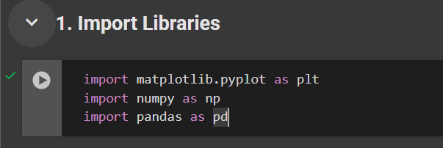

## 1.2. Load Dataset

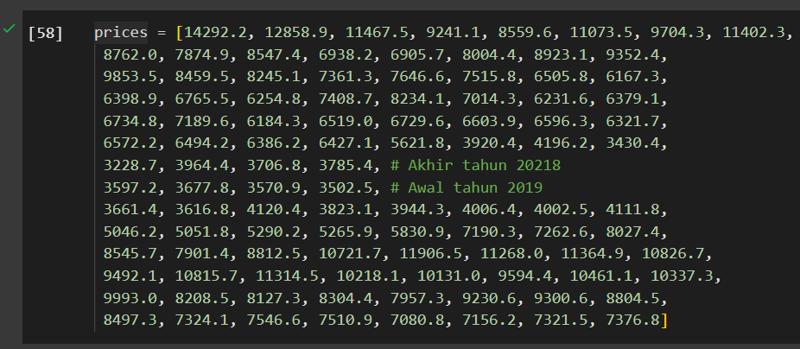

## 1.3. Data Preprocessing

### 1.3.1. Membagi data menjadi 2018 dan 2019 (masing masing 52 minggu)

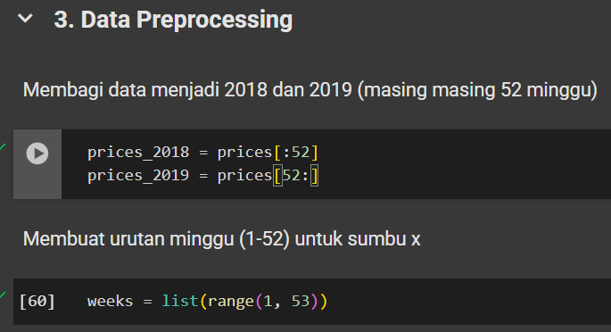

### 1.3.2. Membuat urutan minggu (1-52) untuk sumbu x



## 1.4. Visualisasi Data: Line Plot

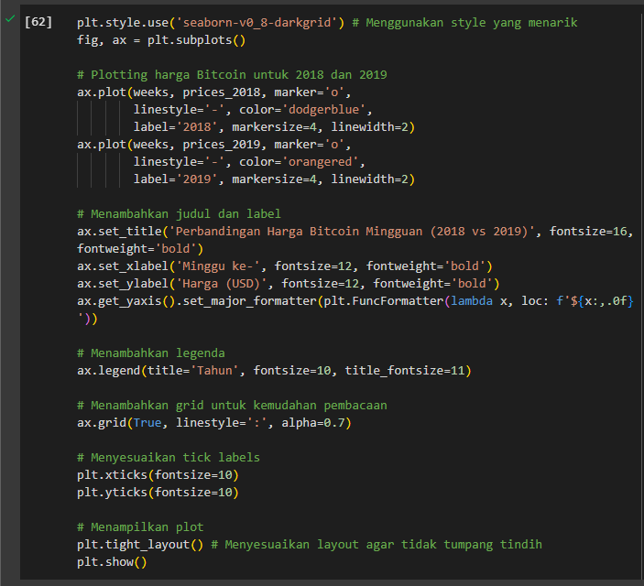

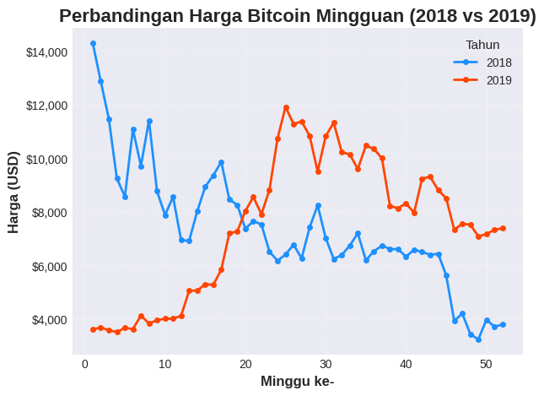

### 1.4.1. Grafik return/persentase perubahan mingguan

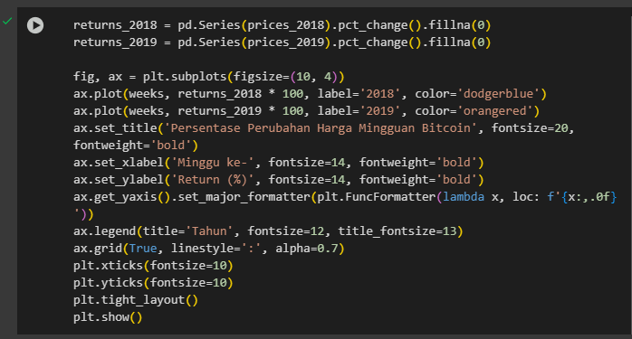

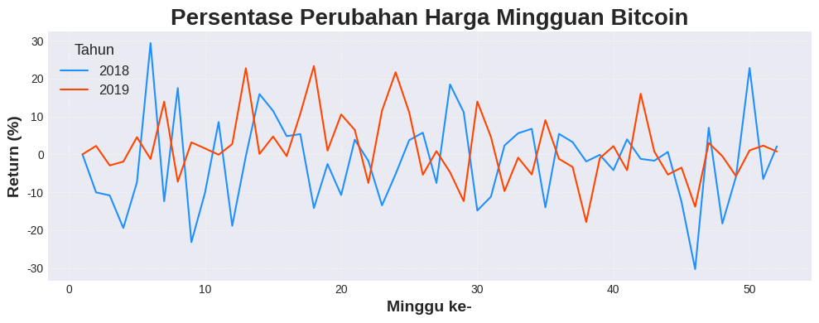

## 1.5. Analisis dan Interpretasi

### 1.5.1. Menghitung rata-rata harga

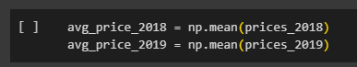

### 1.5.2. Menghitung pengembalian tahunan (berdasarkan harga akhir vs awal)

